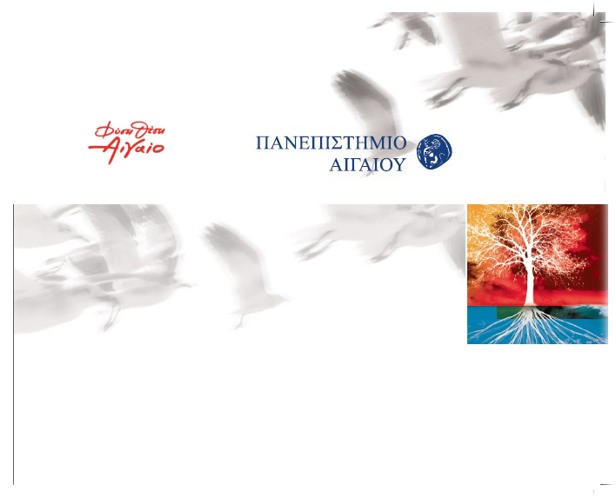
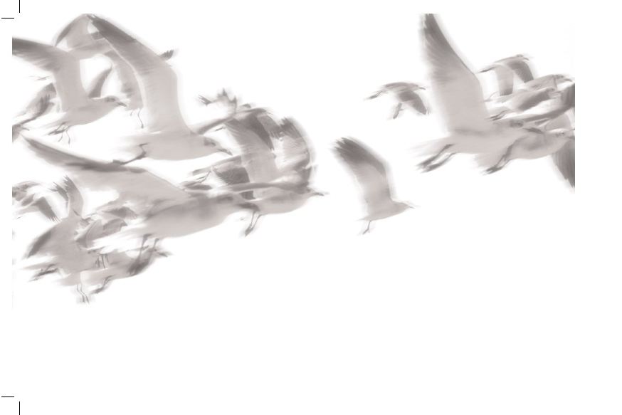

Τετάρτη 08 Ιουνίου 2022
10:30 Έναρξη Τελετής
-Χαιρετισμός της Πρυτάνισσας του Πανεπιστημίου Αιγαίου, Καθηγήτριας Χρυσής Βιτσιλάκη
-Χαιρετισμός του Προέδρου του Τμήματος Επιστήμης Τροφίμων και Διατροφής, Αναπληρωτή Καθηγητή Κωνσταντίνου Γκατζιώνη
- Χαιρετισμός του Διευθυντή του Προγράμματος Μεταπτυχιακών Σπουδών, Αναπληρωτή Καθηγητή Κωνσταντίνου Γιαγκίνη
-Καθομολόγηση Αποφοίτων & Απονομή Διπλωμάτων Μεταπτυχιακών Σπουδών
- Π.Μ.Σ. «ΔΙΑΤΡΟΦΗ ΕΥΖΩΙΑ ΚΑΙ ΔΗΜΟΣΙΑ ΥΓΕΙΑ»
-Καθομολόγηση Αποφοίτων & Απονομή Πτυχίων
- Τμήματος Επιστήμης τροφίμων και Διατροφής

08.06.2022

Η Πρυτανική Αρχή του Πανεπιστημίου Αιγαίου σας προσκαλεί
στην Τελετή Καθομολόγησης Αποφοίτων
και Απονομής Διπλωμάτων Μεταπτυχιακών Σπουδών και Πτυχίων
του Τμήματος Επιστήμης Τροφίμων και Διατροφής, της Σχολής Περιβάλλοντος,
την Τετάρτη 08 Ιουνίου 2022 στο Γαροφαλίδειο αμφιθέατρο στην Μύρινα, Λήμνου και ώρα 10:30 π.μ.
Η Πρυτάνισσα
Καθηγήτρια Χρυσή Βιτσιλάκη

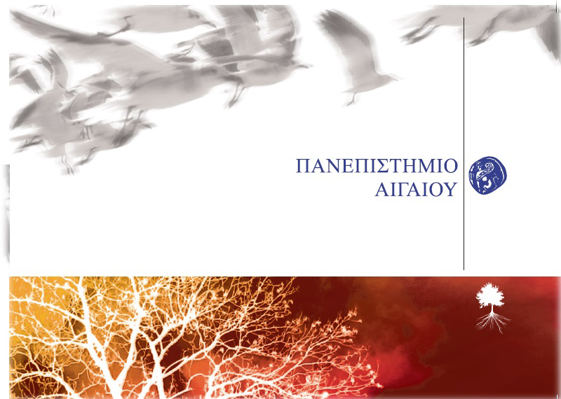

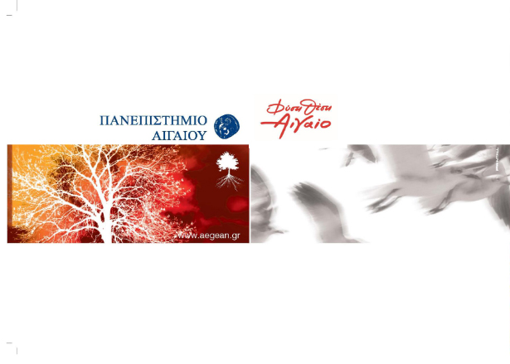
08.06.2022
Τελετή Καθομολόγησης και Απονομής Διπλωμάτων Μεταπτυχιακών Σπουδών και Πτυχίων
του Τμήματος Επιστήμης Τροφίμων και Διατροφής
της Σχολής Περιβάλλοντος

